**POHÁDKOVÁ BABIČKA A DĚDEČEK DO ŠKOLKY**

Mateřská škola Uhřínov se zapojila do projektu

**„CELÉ ČESKO ČTE DĚTEM“.**

Rádi bychom proto oslovili prarodiče či jiné osobnosti, které jsou ochotné dětem předčítat a zároveň:

* spolupodílet se na utváření kladného vztahu dětem ke knihám,
* podporovat jejich přirozenou zvídavost
* rozšiřovat slovní zásobu a v neposlední řadě dětské duše a její bezmezné fantazie.

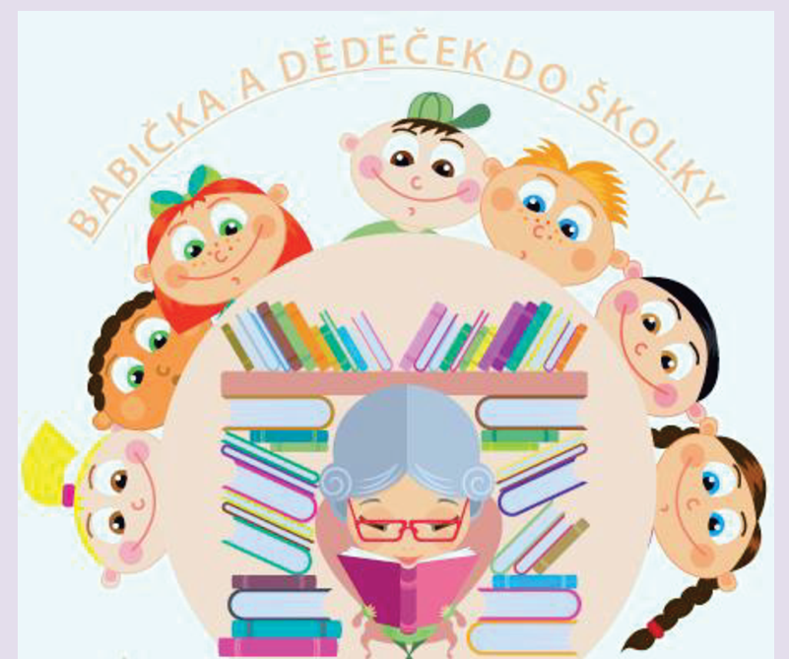

**Proto, kdo bude mít čas a chuť, přijďte mezi nás.**

**Čtení by probíhalo po obědě. A je jen na Vás, s jakou fantazii do toho půjdete. U nás se meze nekladou ☺.**

**Pro více informací či přímo domluvení kontaktujte naší mateřskou školičku (tel. 566 520 426; 732 509 507).**

**TĚŠÍME SE NA VÁS ☺**